ข้อมูล ณ วันที่ 31 ธันวาคม 2567

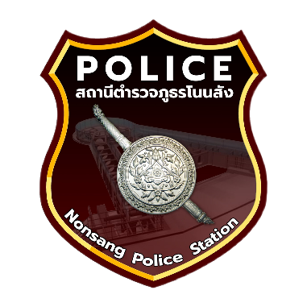

รายงานการปฏิบัติราชการประจำเดือน ธันวาคม 2567
ประจำปีงบประมาณ พ.ศ. 2568
สถานีตำรวจภูธรโนนสัง

คำนำ

ตามการประเมินคุณธรรมและความโปร่งใสในการดำเนินงานของหน่วยงานภาครัฐ (Integrity and Transparency Assessment : ITA) สถานีตำรวจ ประจำปีงบประมาณ พ.ศ. 2568 ตัวชี้วัดที่ 9 การเปิดเผยข้อมูล ตัวชี้วัดย่อยที่ 9.2 การบริหารงาน ข้อ O7 รายงานผลการปฏิบัติราชการประจำเดือน โดยให้แสดงรายงานการปฏิบัติราชการประจำเดือนของสถานีตำรวจในรอบ 6 เดือนแรก ของปีงบประมาณ พ.ศ. 2568 (ตุลาคม 2567 - มีนาคม 2568) แยกเป็นรายเดือน และเผยแพร่เป็นประจำทุกเดือน บนเว็บไซต์ของสถานีตำรวจ
สถานีตำรวจภูธรโนนสัง จึงได้รวบรวม ผลการปฏิบัติราชการประจำเดือน ธันวาคม 2567 โดยแยกการปฏิบัติเป็น 5 สายงาน ประกอบด้วย งานสืบสวน งานสอบสวน งานป้องกันปราบปราม งานจราจร และงานอำนวยการ นำเผยแพร่ข้อมูลการปฏิบัติงานบนเว็บไซต์ของสถานีตำรวจภูธรโนนสัง https://nonsang.nongbualamphu.police.go.th/

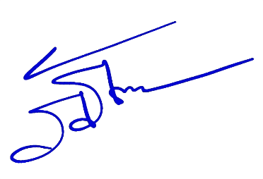

พันตำรวจเอก
( ภิภัธ พิมพ์กลม )
ผู้กำกับการสถานีตำรวจภูธรโนนสัง

1. งานสืบสวน
เมื่อวันที่ 15 ธันวาคม 2567 ชุดสืบสวน สภ.โนนสัง ได้ร่วมกันจับกุมตัวผู้ต้องหา “ครอบครองบุหรี่ไฟฟ้า” จำนวน 1 ราย ผู้ต้องหา 1 คน ของกลางบุหรี่ไฟฟ้า จำนวน 2 อัน
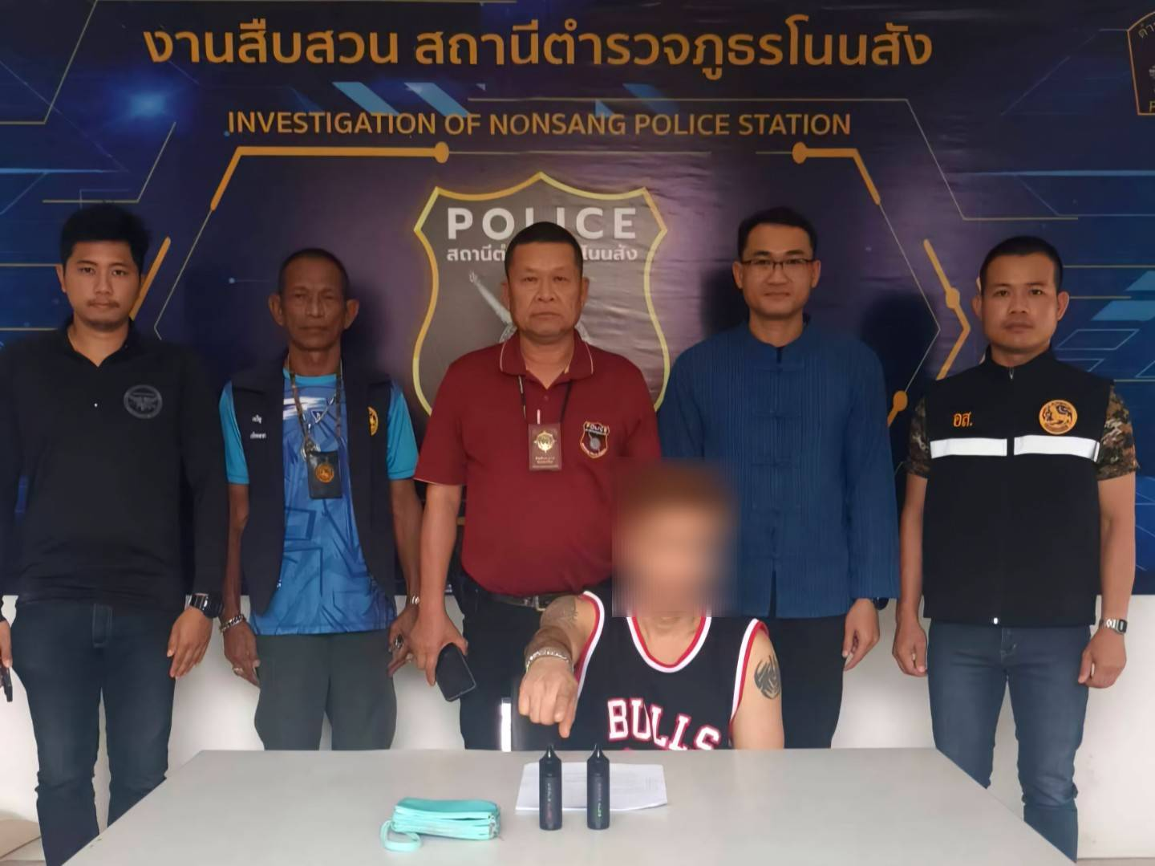
.

2. งานสอบสวน
เมื่อวันที่ 20 ธันวาคม 2567 ได้มีผู้เสียหายเดินทางเข้าพบพนักงานสอบสวนเพื่อแจ้งความร้องทุกข์ กรณีถูกหลอกให้โอนเงิน มูลค่าความเสียหาย 3,000 บาท พนักงานสอบสวนเวรจึงได้รับแจ้งความและดำเนินการต่อไป
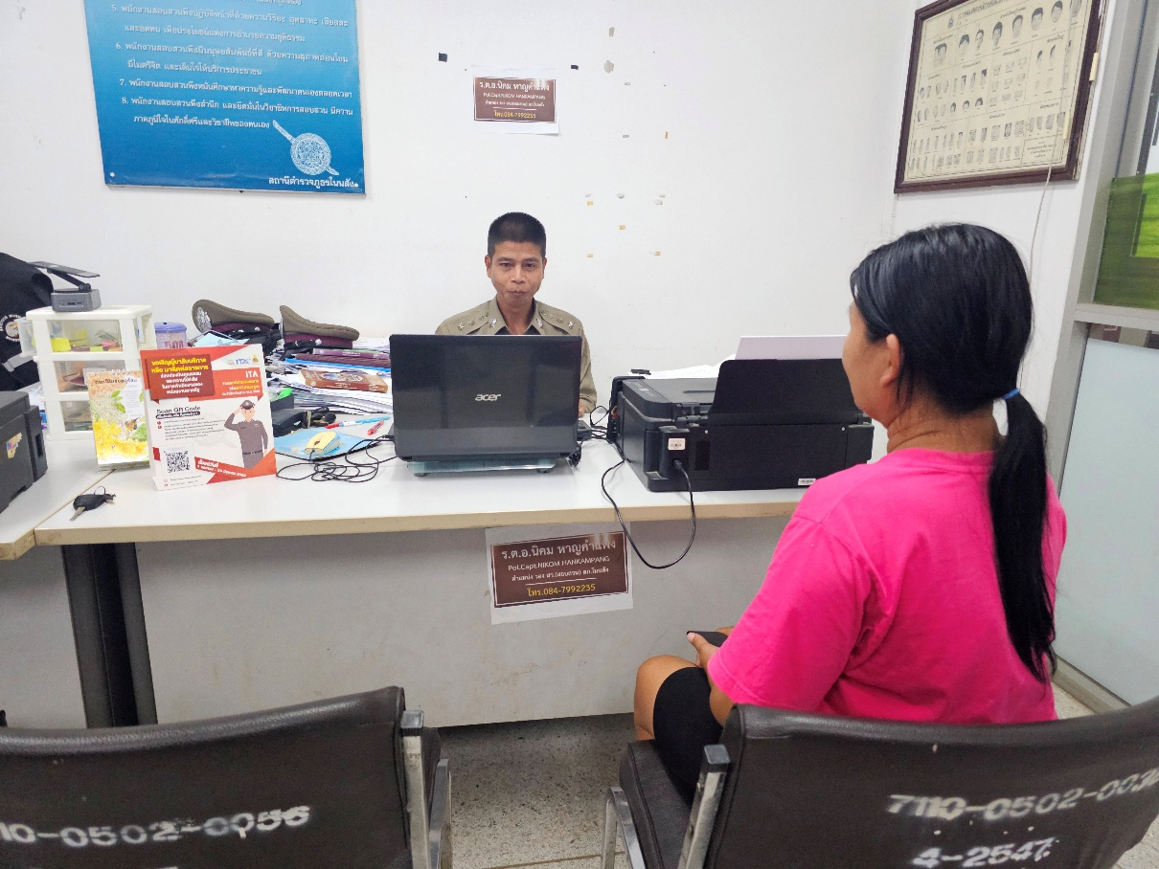

3. งานป้องกันปราบปราม
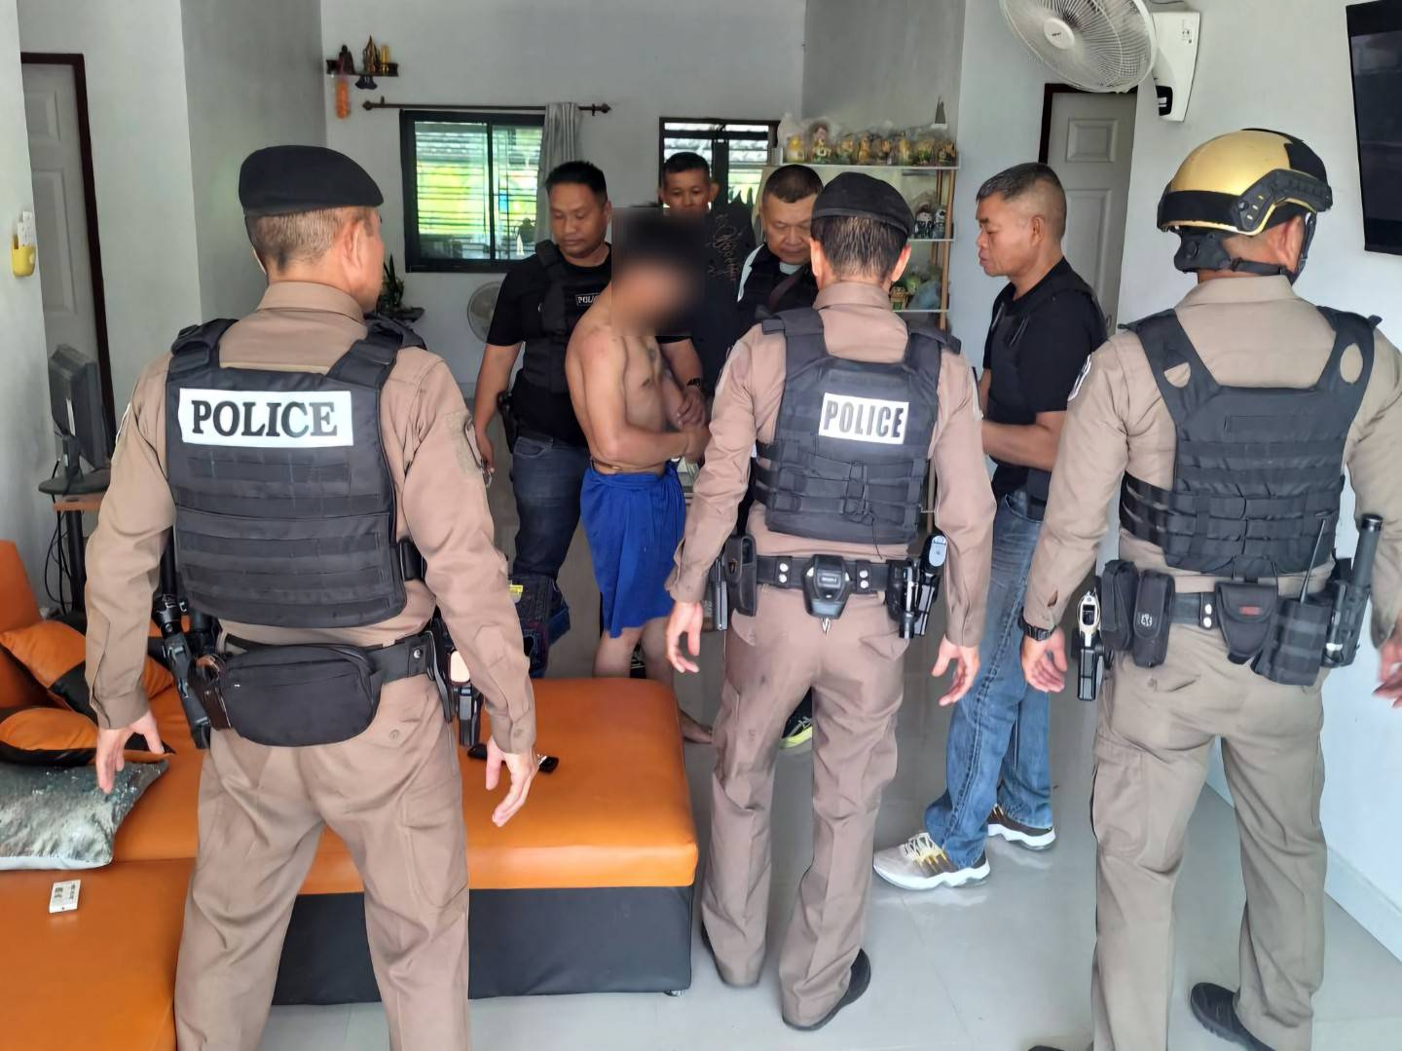
วันที่ 25 ธันวาคม 2567 เวลา 12.00 น. ร.ต.ต.เสกสรร จงเกิด รอง สว.(ป.)ฯ ปฏิบัติหน้าที่ร้อยเวร20 พร้อมด้วยสายตรวจรถยนต์และสายตรวจรถจักรยานยนต์ และชุดสืบสวน ร่วมกันนำตัวผู้ป่วยอาการทางจิตส่ง รพ.โนนสัง เพื่อรับการรักษาตามความประสงค์ของญาติ

4. งานจราจร
วันที่ 20 ธันวาคม 2567 เวลา 07.00 น. ชุดจราจร สภ.โนนสัง อำนวยความสะดวกการจราจรขบวนพาเหรดกีฬาสี ร.ร.บุตรเพชรวิทยา ต.โนนสัง อ.โนนสัง จ.หนองบัวลำภู
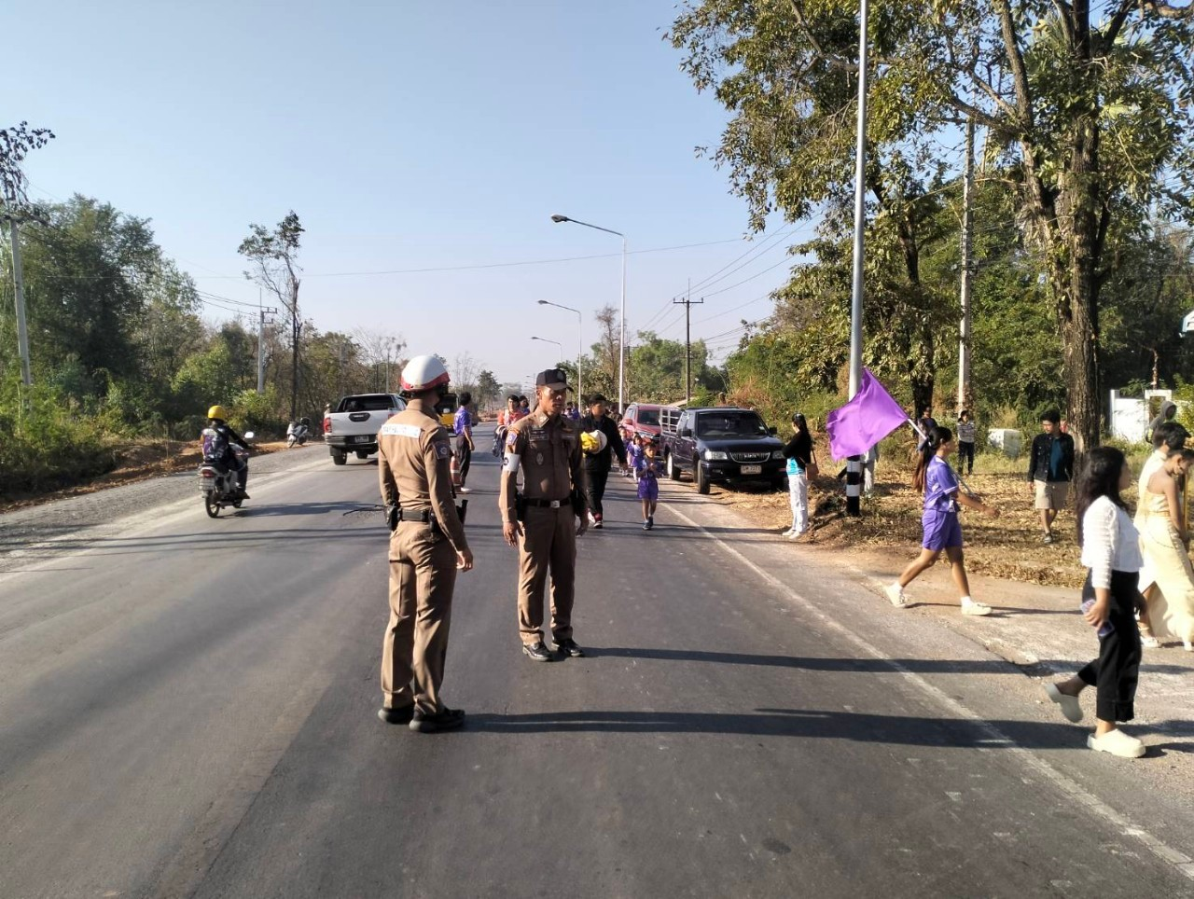

5. งานอำนวยการ
วันที่ 28 ธันวาคม 2567 เวลา 10.00 น. พ.ต.อ.ภิภัธ พิมพ์กลม ผกก.สภ.โนนสัง พร้อมด้วยตำรวจชุดจิตอาสา สภ.โนนสัง และจราจร สภ.โนนสัง มอบหมวกนิรภัยให้กับประชาชนที่สัญจรผ่านจุดกวดขันวินัยจราจร เพื่อรณรงค์สวมหมวกนิรภัย 100%
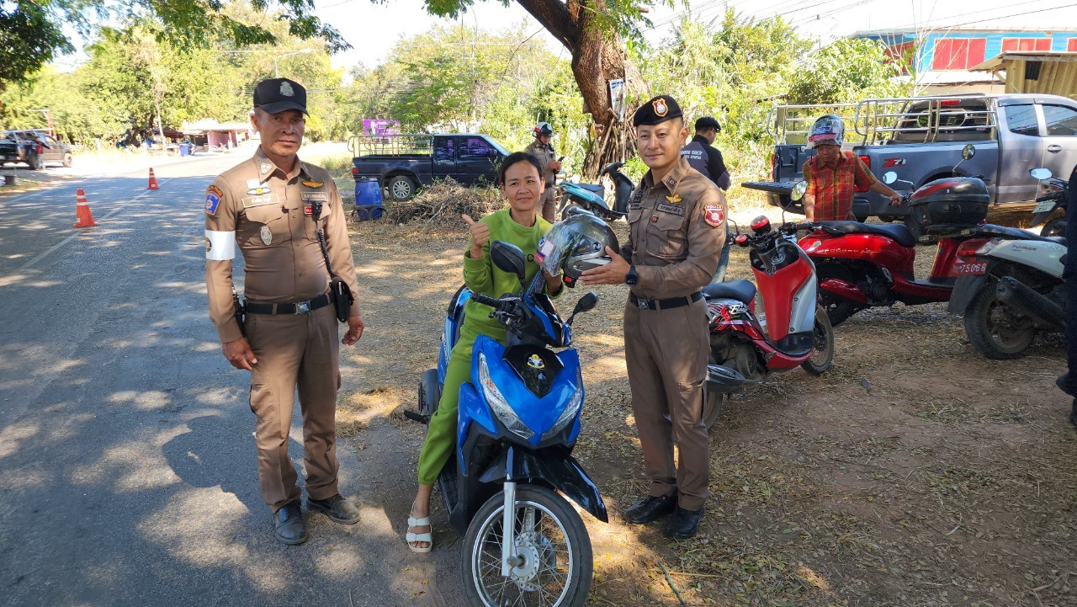
.

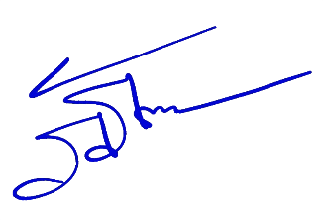

พ.ต.อ.
( ภิภัธ พิมพ์กลม )
ผกก.สภ.โนนสัง

